**金英杰直播学院  
中医/中西医专业**

**中医方剂学4**

**直播笔记**

**整理教辅:冬虫**

**2020年12月28日**

第十单元一固涩剂

一、使用范围

涩剂系为纯虚无邪者设，凡属热病多汗、痰饮咳嗽、火动遗精、伤食泻痢及血

热崩漏等证，均非本类方剂所宜。

反之:闭门留寇。

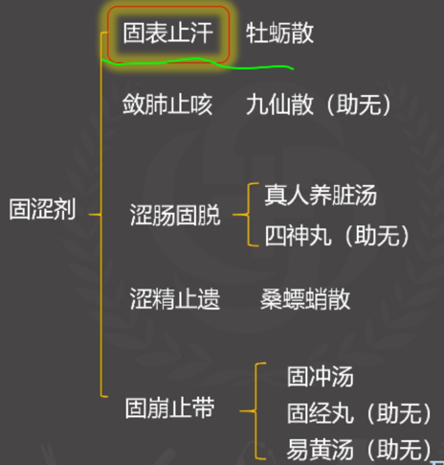

**牡蛎散**

【功用】敛阴止汗，益气固表。

【主治】体虚自汗、盗汗证。常自汗出，夜卧尤甚，心悸惊惕，短气烦倦，舌淡红，脉细弱。

【组成】黄芪 麻黄根 煅牡蛎 小麦

【趣味方歌】芪麻麦牡蛎。

【方义】煅牡蛎:敛阴潜阳，固涩止汗

【总结】——汗

自汗:玉屏风散

盗汗:当归六黄汤

各种汗:牡蛎散

气虚+阴虚:生脉散

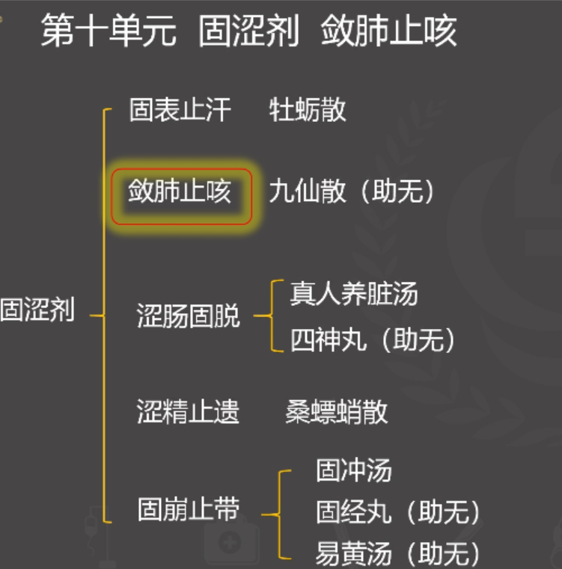

**九仙散（助无)**

【功用】敛肺止咳，益气养阴。

【主治】久咳肺虚证。咳嗽不已，咳甚则气喘自汗，痰少而黏，脉虚数。

【组成】罂粟壳 乌梅 五味子 款冬花 桑白皮 贝母 桔梗 人参 阿胶。

【趣味方歌】九仙人桔桑款味阿乌母罂。

【方义】君药:罂粟壳。

**真人养脏汤**

【功用】涩肠固脱，温补脾肾。

【主治】久泻久痢，脾肾虚寒证。泻利无度，滑脱不禁，甚至脱肛，或下痢赤白，或大便脓血，里急后重，日夜无度，脐腹疼痛，喜温喜按，倦怠食少，舌淡苔白，脉迟细。

【组成】罂粟壳诃子人参白术炙甘草木香当归白芍肉豆蔻肉桂。

【方歌】真人养罂肉豆桂，当（用）芍诃人参术草香。

【方义】君药:罂粟壳。

**四神丸（助无)**

【功用】温补脾肾，固肠止泻。

【主治】脾肾阳虚之肾泄证。五更泄泻，或久泻不愈，纳呆腹痛，腰酸肢冷，神疲乏力，舌质淡，苔薄白，脉沉迟。

【组成】肉豆蔻五味子补骨脂吴茱萸(生姜大枣)

【趣味方歌】四神姜枣骨肉茱味。

【方义】吴茱萸:温脾暖胃。

五味子:涩肠止泻。

补骨脂:君药

【总结】真人养脏汤:涩肠固脱，温补脾肾

**桑蠕蛸散**

【功用】调补心肾，涩精止遗。

【主治】心肾两虚证。小便频数，色如米沽，或遗尿，或遗精滑泄，心神恍惚，健忘，舌淡苔白，脉细弱。

【组成】桑蝶蛸远志莒蒲龙骨龟甲茯神人参当归

【趣味方歌】神龙远螺，蒲人归甲。

【配伍意义】人参:①益心气以安心神;②补元气以摄津液。

固冲汤《医学衷中参西录》

【功用】固冲摄血，补气健脾。

【主治】脾肾亏虚，冲脉不固证。血崩或月经过多，色淡质稀，心悸气短，神疲乏力，腰膝酸软，舌质淡，脉细弱。

【组成】山茱萸 白术 生黄芪 煅龙骨 煅牡蛎 生杭芍 海螺蛸 茜草 棕边炭 五倍子。

君药:白术、黄芪

【特点】补涩相合，以涩为主;脾肾同调，主补脾气;寄行于收，止不留瘀

【趣味方歌】固冲汤用芍术芪，山茱龙海蛸茜草棕五倍。

**固经丸（助无)**

【功用】滋阴清热，固经止血。

【主治】阴虚血热之崩漏。月经过多，或崩中漏下，血色深红或紫黑稠粘，手足心热，腰膝酸软，舌红，脉弦数。

【组成】黄芩白芍龟板黄柏椿树根皮香附。

【趣味方歌】固经芩芍附归椿。

**易黄汤（助无)**

【功用】补益脾肾，清热祛湿，收涩止带。

【主治】脾肾虚弱，湿热带下证。带下黏稠量多，色如浓茶汁，其气腥秽，舌质红，苔黄腻。

【组成】山药芡实黄柏车前子白果。

【趣味方歌】易黄车前药果实。

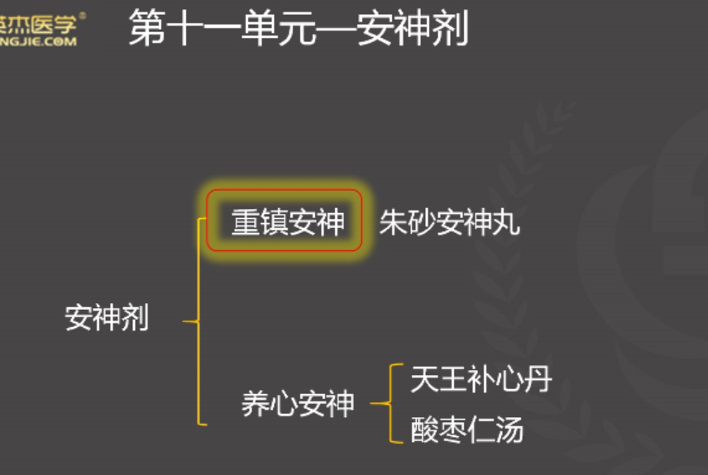

**朱砂安神丸**

【功用】镇心安神，清热养血。

【主治】心火偏亢，阴血不足证。心烦神乱、失眠多梦、惊悸怔忡，甚则胸中懊，舌红，脉细数。

【组成】朱砂 黄连 生地黄 当归 炙甘草

【趣味方歌】老朱当皇帝。

**天王补心丹**

【功用】滋阴清热，养血安神。

【主治】阴虚血少，神志不安证。心悸怔仲，虚烦失眠，神疲健忘，或梦遗，手足心热，口舌生疮，大便干结，舌红少苔，脉细数。

【组成】生地黄 天门冬 麦门冬 元参 人参 丹参 茯苓 五味子

远志 桔梗 当归身 柏子仁 酸枣仁 朱砂

【配伍意义】桔梗载药上行。

【趣味方歌】三参+二冬+二仁+远茯味砂桔地归。

**酸枣仁汤（《金匮要略》）**

【功用】养血安神，清热除烦。

【主治】肝血不足，虚热扰神证。虚烦失眠，心悸盗汗，头目眩晕，咽干口燥，脉弦细。

【组成】酸枣仁 知母 茯苓 川芎 甘草。

【方歌】酸枣仁汤治失眠，川芎知草茯苓煎，

养血除烦清内热，安然入睡梦香甜。

【配伍意义】酸枣仁:养血补肝

茯苓:宁心安神。

川芎:调肝血而疏肝气;川芎与酸枣仁配伍，辛散与酸收并用

朱砂安神丸vs天王补心丹vs酸枣仁汤

【主治】心烦神乱、失眠多梦、惊悸怔忡，甚则胸中懊，舌红，脉细数。

【主治】心悸怔仲，虚烦失眠，神疲健忘，或梦遗，手足心热，口舌生疮，大便干结，舌红少苔，脉细数。

【主治】虚烦失眠，心悸盗汗，头目眩晕，咽干口燥，脉弦细。

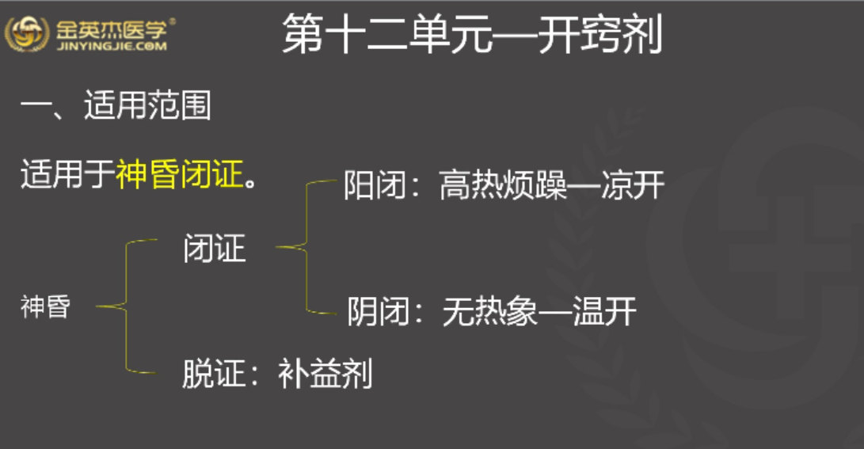

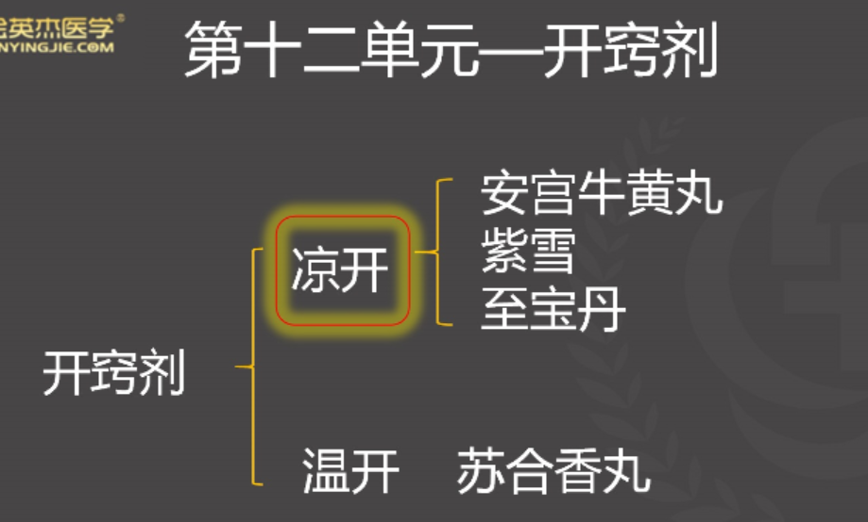

**安宫牛黄丸（《温病条辨》）**

【功用】清热解毒，豁痰开窍。

【主治】温热病，热邪内陷心包证。高热烦躁，神昏谵语，舌质红绛，苔黄燥，脉数有力。亦治中风昏迷，小儿惊厥属邪热内闭者。

【特点】凉开三宝之一。

**紫雪（《外台秘要》）**

【功用】清热开窍，息风止痉。

【主治】温热病，邪热内闭，热盛动风证。高热烦躁，神昏谵语，痉厥，口渴唇焦，尿赤便闭，舌质红绛，苔黄燥，脉弦数有力。亦治小儿热盛惊厥。

【特点】凉开三宝之一。

**至宝丹**

【功用】清热开窍，化浊解毒。

【主治】痰热内闭心包证。神昏谵语，身热烦躁，痰盛气粗，舌红苔，黄垢腻，脉滑数。亦治中风、中暑及小儿惊厥属于痰热内闭者。

【特点】凉开三宝之一。

总结

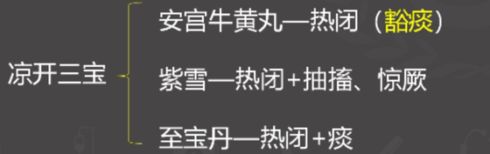

**苏合香丸**

【功用】温通开窍，行气止痛。

【主治】寒闭证。突然昏倒，牙关紧闭，不省人事，苔白脉迟。亦治寒凝气滞，心腹猝痛，及痰厥等。

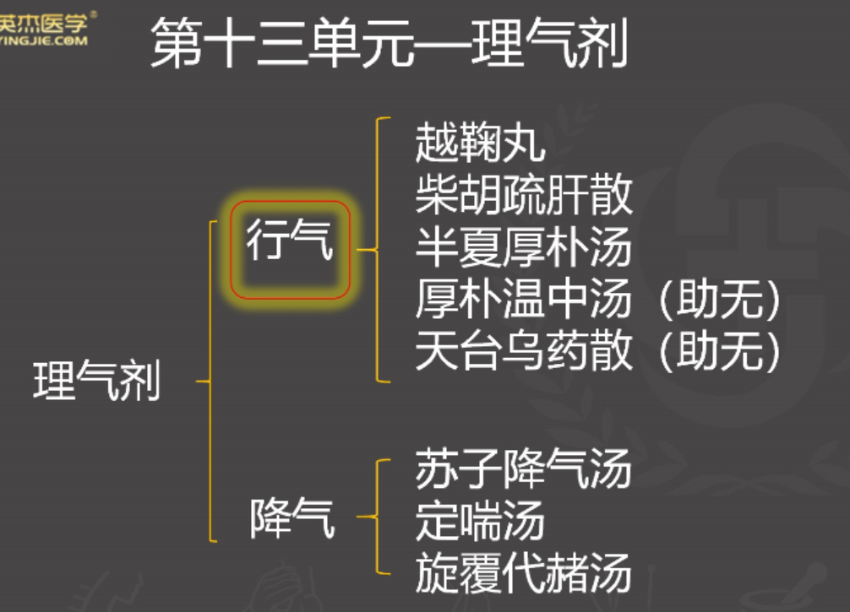

**越鞠丸**

【功用】行气解郁。

【主治】(气、血、痰、火、湿、食）六郁。胸膈痞闷，肮腹胀痛，嗳腐吞酸，恶心呕吐，饮食不消。

【组成】香附 川芎 栀子 苍术 神曲(神父指苍穹）

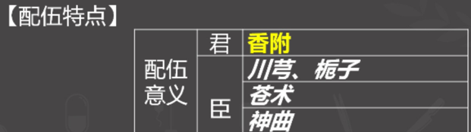

**柴胡疏肝散《证治准绳》**

【功用】疏肝解郁，行气止痛。

【主治】肝气郁滞证。胁肋疼痛，胸闷善太息，情志抑郁易怒，或嗳气，脘腹胀满，脉弦。

【组成】陈皮 柴胡 川芎 香附 枳壳 芍药 甘草。

【趣味方歌】柴胡香芎甘皮壳芍药。

**瓜葵薤白白酒汤（《金匮要略》）**

【功用】通阳散结，行气祛痰。

【主治】胸阳（虚）不振，痰气互结之胸痹轻证。胸满而痛，甚则胸痛彻背，喘息咳唾，短气，气从胁下上抢心，苔白腻，脉沉弦紧。

【组成】瓜葵、薤白、白酒。

**半夏厚朴汤（《金匮要略》）**

【功用】行气散结，降逆化痰。

【主治】梅核气（痰气互结）。咽中如有物阻，咯吐不出，吞咽不下，胸胁满闷，或咳或呕，舌苔白润或白滑，脉弦滑。

【组成】半夏 厚朴 茯苓 生姜 苏!叶。

【趣味方歌】梅核气生下后舒服。

【配伍意义】苏叶:芳香行气，理肺舒肝。

**厚朴温中汤（助无)**

【功用】行气除满，温中燥湿

【主治】脾胃寒湿气滞证。院腹胀满或疼痛，不思饮食，四肢倦怠，舌苔白腻，脉沉弦。

【组成】厚朴 陈皮 炙甘草 茯苓 草豆蔻仁 木香 干姜 生姜。

【方歌】厚朴温中陈草苓，生干草蔻木香停，

煎服加姜治腹痛，虚寒胀满用皆灵。

【方义】生姜、干姜:温脾暖胃。

**天台乌药散（助无)**

【功用】行气疏肝，散寒止痛。

【主治】肝经气滞寒凝证。小肠疝气，少腹引控睾丸而痛，偏坠肿胀，或少腹疼痛，苔白，脉弦。

【组成】乌药 小茴香 高良姜 木香 槟榔 青皮 川楝子 巴豆。

【趣味方歌】天台五妖想练兵，回乡把良将请。

(天台乌药香楠槟，茴香巴良姜青）

天台乌药散（助无）VS暖肝煎（助无)

【主治】小肠疝气，少腹引控睾丸而痛，偏坠肿胀，或少腹疼痛，苔白，脉弦。

【主治】小腹疼痛或疝气作痛，畏寒喜温，舌淡苔白，脉沉迟。

**苏子降气汤**

【功用】降气平喘，祛痰止咳。

【主治】上实（肺）下虚（肾）之喘咳证（痰涎壅盛，肾阳不足）。痰涎壅盛，胸膈满闷，喘咳短气，呼多吸少，或腰疼脚弱，肢体倦怠，或肢体浮肿，舌苔白滑或白腻，脉弦滑。

【组成】苏子 苏叶 半夏 厚朴 生姜 前胡 大枣 当归 肉桂 炙甘草

【趣味方歌】苏大官盛夏前后归。(苏大桂生夏前厚归)

**定喘汤（助无）**

【功用】宣降肺气，清热化痰。

【主治】风寒外束，痰热内蕴之哮喘证（外寒+内痰热）。哮喘咳嗽，痰多气急，痰稠色黄，舌苔黄腻，脉滑数。

【组成】白果 麻黄 苏子 款冬花 杏仁 法半夏 甘草 炙桑白皮 炒黄芩。

【方歌】定喘白果与麻黄，款冬半夏白皮桑，（秦老用果子麻花拌杏仁霜)

杏苏黄芩同甘草，风寒痰热喘哮尝。

【配伍意义】君药:麻黄、白果—一散一收。

【对比】苏子降气汤:降气平喘，祛痰止咳。

旋覆代赭汤（《伤寒论》）

【功用】降逆化痰，益气和胃。

【主治】胃虚痰阻气逆证。胃腕痞闷或胀满，按之不痛，频频嗳气(噫气不除);或见纳差、呃逆、恶心，甚或呕吐，舌苔白腻，脉缓或滑。

【组成】旋覆花 代赭石 生姜 半夏 人参 炙甘草 大枣

【趣味方歌】旋代姜夏参枣草。

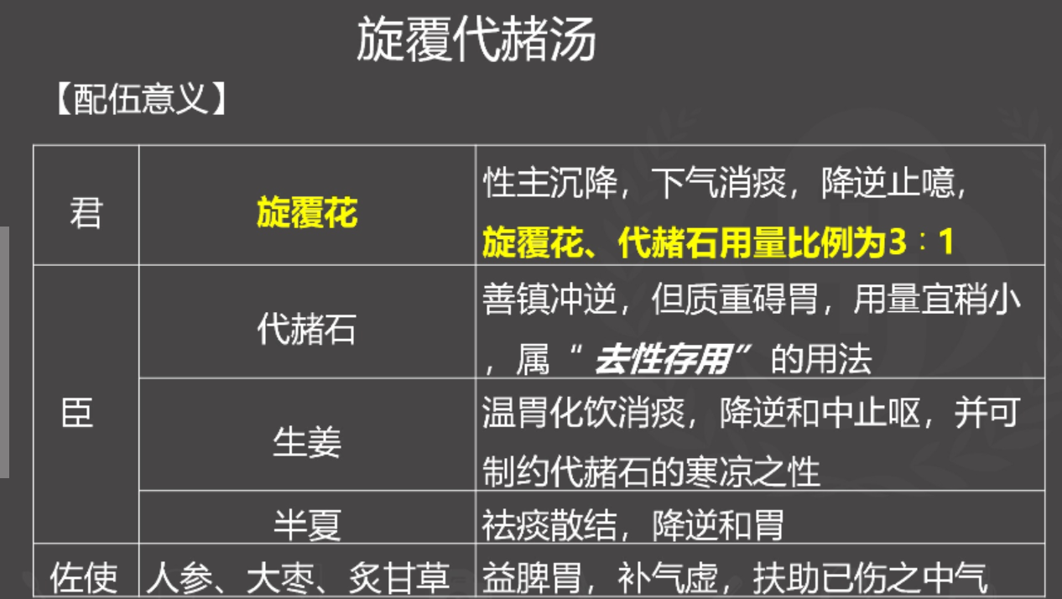

**总结**

小柴胡汤——柴胡、黄芩、生姜、半夏、人参、大枣、甘草

半夏泻心汤——黄连、黄芩、干姜、半夏、人参、大枣、甘草

旋覆代赭汤——旋覆花、代赭石、生姜、半夏、人参、大枣、甘草

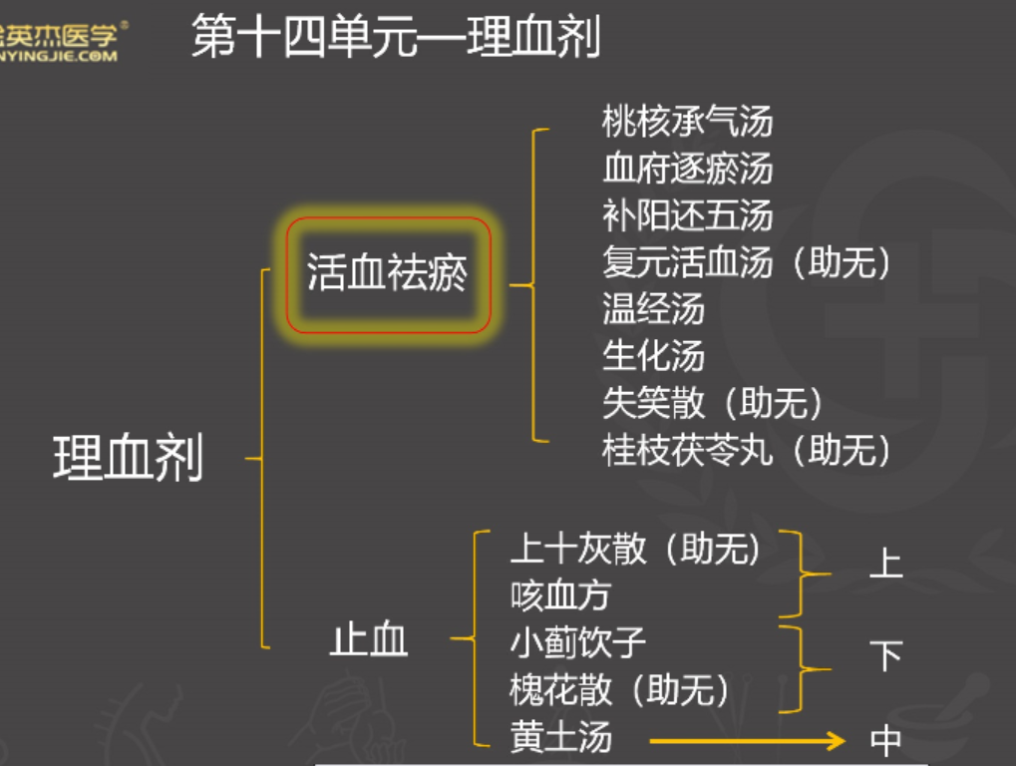

**桃核承气汤（《伤寒论》）**

【功用】逐瘀泻热。

【主治】下焦蓄血证。少腹拘急，小便自利，谵语烦渴，至夜发热，甚则其人如狂。

【组成】桃仁 桂枝 大黄 甘草 芒硝。

【趣味方歌】桃桂硝黄草（调胃承气汤）。

【配伍意义】桂枝通行血脉，助桃仁破血祛瘀;防寒凉冰伏血脉。

【总结】下焦蓄水:五苓散

【小结】

含有小承气汤:麻子仁丸。

含有调胃承气汤:温脾汤。防风通圣散（助无) 桃核承气汤。 凉膈散。

血府逐瘀汤（《医林改错》）

【功用】活血祛瘀，行气止痛。

【主治】胸中血瘀证。胸痛、头痛日久不愈，痛如针刺有定处，舌质黯红，或舌边有瘀斑，或舌面有瘀点，唇黯或两目黯黑，脉涩或弦紧。此外，亦可用治呃逆日久不止，饮水即呛，干呕，内热瞀闷，心悸怔忡，失眠，急躁易怒，入暮潮热等因瘀血所致的病证。

【组成】桃仁 红花 当归 生地黄 川芎| 赤芍 牛膝 桔梗 柴胡 枳壳 甘草。

=桃红四物＋四逆散+桔梗、牛膝

【方歌】血府逐瘀生地桃，红花当归枣赤芍，桔梗枳壳柴芎膝，血化下行免作劳。

【方义】牛膝:通利血脉，引血下行。

桔梗:载药上行，与枳壳（宽胸行气）一升一降。

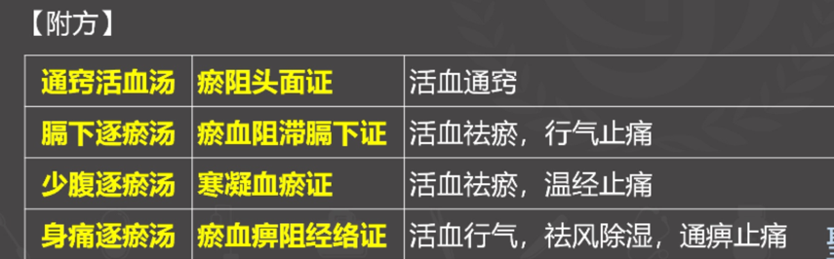

**补阳还五汤（《医林改错》）**

【功用】补气，活血，通络。

【主治】中风之气虚血瘀证。半身不遂，口眼歪斜，语言謇涩，口角流涎，下肢痿废，小便频数或遗尿不禁，苔白，脉缓。

【组成】生黄芪 当归尾 赤芍 川芎 红花 桃仁 地龙。

【趣味方歌】补阳当地穷人持红旗。

(补阳当地芎人赤红芪）

【配伍意义】君药:生黄芪--补气行血。

芪:当归=20:1。

补阳还五汤VS地黄饮子

【主治】半身不遂，口眼歪斜，语言謇涩，口角流涎，下肢痿废，小便频数或遗尿不禁，苔白，脉缓。（中风）

【主治】舌强不能言，足废不能行，口干不欲饮，足冷面赤，脉沉细弱。（喑痱）

**复元活血汤（助无)**

【功用】活血祛瘀，疏肝通络。

【主治】跌打损伤，瘀血阻滞证。胁下瘀肿，痛不可忍。

【组成】柴胡大黄瓜萎根当归桃仁红花甘草炮穿山甲。

【方歌】复元大黄柴胡仁，桃花山甲归红草。

【配伍意义】

瓜葵根（天花粉）:消瘀散结，清热润燥。

柴胡:①疏肝理气; ②引诸药入肝经;③与大黄一升一降。

**温经汤（《金匮要略》**

【功用】温经散寒，养血祛瘀。

【主治】冲任虚寒，瘀血阻滞证。漏下不止，月经不调，或前或后，或逾期不止，

或一月再行，或经停不至，小腹冷痛，傍晚发热，手心烦热，唇口干燥，少

腹里急，腹满，舌黯红，脉细而涩。亦治妇人宫冷，久不受孕。

【组成】吴茱萸 桂枝 当归 芍药 川芎 麦冬 阿胶 牡丹皮 半夏

生姜人参甘草。（熊丹贵，无人要，冬将夏，草当浇)

【方歌】归芎桂萸参胶姜，冬草丹皮半夏芍

【对比】生化汤:【功用】养血化瘀，温经止痛

【配伍意义】

本方病证瘀、寒、虚、热错杂，但以冲任虚寒，瘀血阻滞为主。

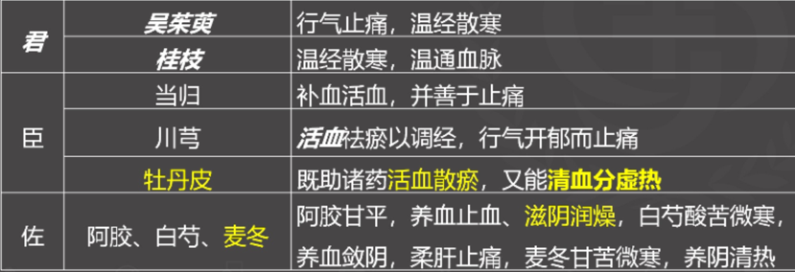

**生化汤（《傅青主女科》）**

【功用】养血化瘀，温经止痛。

【主治】血虚寒凝，瘀血阻滞证。产后恶露不行，小腹冷痛者。

【组成】全当归（君）川芎 桃仁 炮干姜 炙甘草（黄酒、童便各半煎服

【趣味方歌】生化穷鬼炒桃酱。(（生化芎归炙桃姜)

【方义】童便:益阴而利血脉，引败血下行而消瘀阻。

黄酒:温经通脉止痛。

【对比】温经汤【功用】温经散寒，养血祛瘀

**失笑散（助无)**

【功用】活血祛瘀，散结止痛。

【主治】瘀血停滞证。心腹刺痛，或产后恶露不行，或月经不调，少腹急痛。

【组成】五灵脂蒲黄。

**桂枝茯苓丸（助无)**

【功用】活血化瘀，缓消癥块。

【主治】瘀阻胞宫证。妇人素有癥块，妊娠漏下不止，胎动不安，血色紫黑晦黯，腹痛拒按，或经闭腹痛，或产后恶露不尽，舌质紫黯或有瘀点，脉沉涩。

【组成】桂枝茯苓丹皮桃仁芍药(白蜜）

【趣味方歌】桂枝茯苓丸，人要灵芝皮。(人药苓枝皮)

【方义】“通因通用”:漏下之证采用行血之法。

**十灰散（助无)**

【功用】凉血止血。

【主治】血热妄行之上部出血证。呕血、吐血、咯血、嗽血、羌血等，血色鲜红，来势急暴，舌红，脉数。

**咳血方（《丹溪心法》）**

【功用】清肝宁肺，凉血止血。

【主治】肝火犯肺之咳血证。咳嗽痰稠带血，咯吐不爽，或心烦易怒，胸胁刺痛。颊赤，便秘，舌红苔黄，脉弦数。

【组成】青黛 炒山栀子 瓜萎仁 海粉 诃子（蜜姜汁)

【趣味方歌】咳血青楼和脂粉。(咳血青萎诃栀粉）

【特点】寓止血于清热泻火之中;**肝肺同治，清肝为主，清热化痰为辅**

**小蓟饮子**

【功用】凉血止血，利水通淋。

【主治】热结下焦之血淋或尿血。小便频数，赤涩热痛，尿中带血，舌红脉数。

【组成】六一节牧童当煮双黄山鸡。(六一散即滑石甘草、藕节、木通、

当归、淡竹叶、生地黄、蒲黄、山栀子、小蓟)

**槐花散（助无）**

【功用】清肠止血，疏风行气。

【主治】风热湿毒壅遏大肠之便血证。肠风脏毒，或便前出血，血色鲜红;或便后出血，血色晦黯;舌红苔黄或黄腻，脉弦数或滑数。亦可用治痔疮出血。

【组成】炒槐花侧柏叶荆芥穗炒枳壳。(柏芥枳槐）

【配伍意义】荆芥穗:疏风止血。

炒枳壳:宽肠行气。

**黄土汤（《金匮要略》）**

【功用】温阳健脾，养血止血。

【主治】脾阳不足，脾不统血证。先便后血，血色黯淡，四肢不温，面色萎黄，舌淡苔白，脉沉细无力。亦可用治脾气虚寒所致的吐血、站血、崩漏、尿血等。

【组成】黄土地啊，夫子勤除草。

(干地黄灶心土阿胶炮附子黄芩白术甘草）

【方义】黄芩:“佐制”—制约温燥。

吴鞠通-甘苦合用，刚柔互济

总结——失血

脾气虚:归脾汤

脾阳虚:理中丸、黄土汤（脉沉细无力）

槐花散

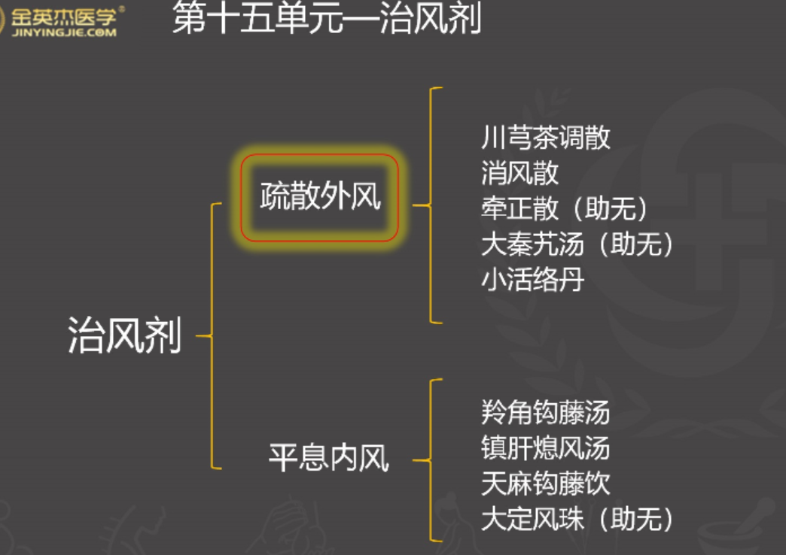

**川芎茶调散**

【功用】疏风止痛。

【主治】外感风邪头痛。偏正头痛或巅顶作痛，目眩鼻塞，或恶寒发热，舌苔薄白脉浮。

【组成】川芎 羌活 白芷 细辛 荆芥 防风 薄荷 甘草、茶

【记忆方法】+荆 防 荷 草

川芎:少阳、厥阴头痛。

细辛:少阴经头痛。

白芷:阳明经头痛。

羌活:太阳经头痛。

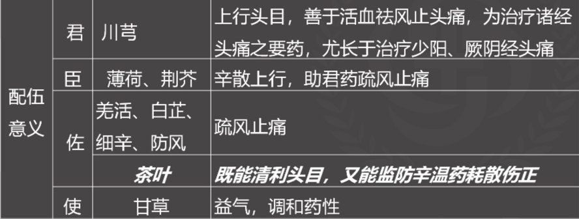

**消风散（《外科正宗》）**

【功用】疏风除湿，清热养血。

【主治】风毒湿热之风疹、湿疹。皮肤瘙痒,疹出色红，或遍身云

片斑点，抓破后渗出津水，苔白或黄，脉浮数。

【组成】荆芥 防风 蝉蜕 牛蒡子 苦参 木通 苍术 当归 生地 胡麻 石膏 知母甘草。

【趣味方歌】荆防蒡蜕苍苦通，膏知当地麻仁草。

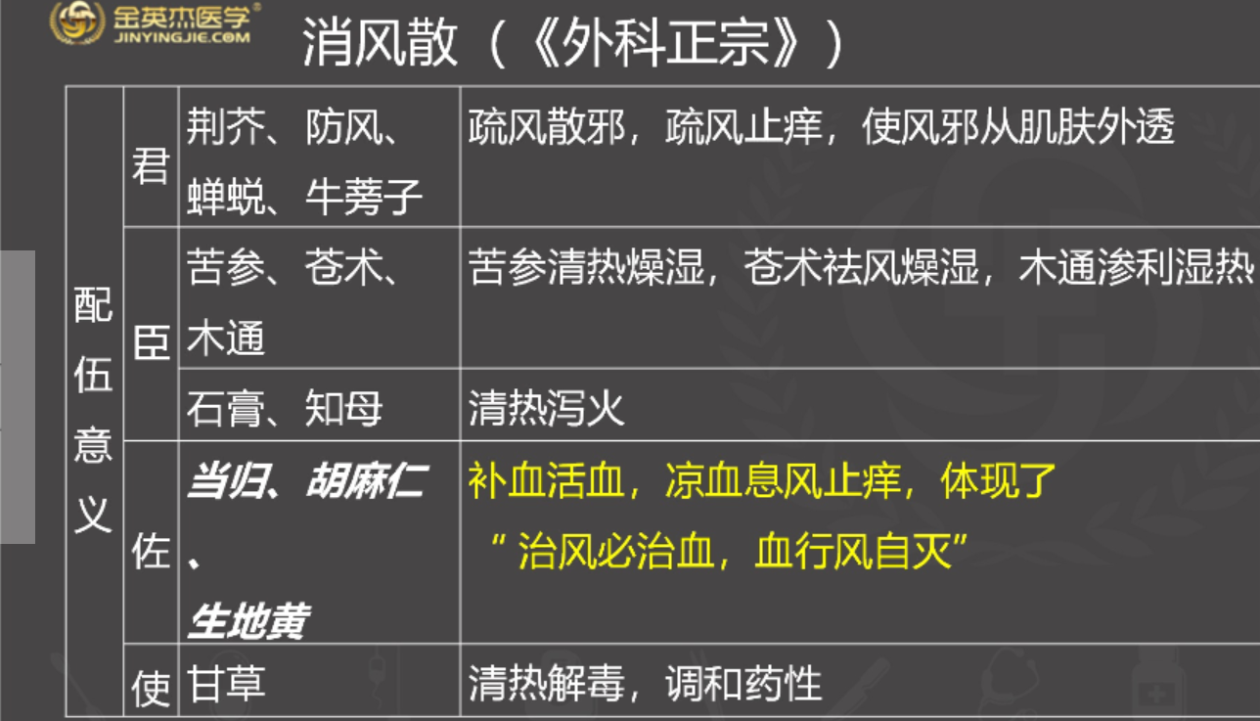

**牵正散（助无）**

【功用】祛风化痰，通络止痉。

【主治】风痰中头面经络。口眼歪斜，或面肌抽动者，舌淡红，苔白。

【组成】白附子白僵蚕全蝎（酒）

【方义】***白附子:入阳明经而走头面，以祛风化痰，尤其善散头面之风。***

【使用】“热酒调服”:助宣通血脉，并能引药入络，直达病所。

**大秦艽汤（助无)）**

【功用】疏风清热，养血活血。

【主治】风邪初中经络证。口眼歪斜，舌强不能言语，手足不能运动，苔

白或黄，脉浮或弦细。

【组成】秦艽 防风 川羌活 独活 细辛 白芷 熟地黄 川芎 当归 白芍

生地黄 黄芩 石膏 白术 茯苓 甘草。

【方歌】秦艽汤羌独防，芎芷辛芩二地黄

石膏归芍苓甘术，风中经络可煎尝

【总结】牵正散:风中头面经络一头面症状

大秦艽汤:风中经络一头面+手足

补阳还五汤:中风—气虚血瘀

**大秦艽汤vs地黄饮子VS补阳还五汤**

【主治】口眼歪斜，舌强不能言语，手足不能运动，苔白或黄，脉浮或弦细。

【主治】舌强不能言，足废不能行，口干不欲饮，足冷面赤，脉沉细弱。

【主治】半身不遂，口眼歪斜，语言謇涩，口角流涎，下肢痿废，小便频数或

遗尿不禁，苔白，脉缓。

**小活络丹**

【功用】祛风除湿，化痰通络，活血止痛。

【主治】风寒湿（痰、瘀）痹。肢体筋脉疼痛，或麻木，或拘挛，或关节伸屈不利，或疼痛游走不定舌淡紫，苔白，脉沉弦或涩。亦可用治中风手足不仁，日久不愈，或经络中有湿痰瘀血而见腰腿沉重，或腿臂间作痛者。

【组成】乳香 没药 地龙 天南星 川乌 草乌。

【趣味方歌】小活络乳没龙星川草乌。